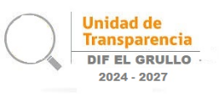**COMITÉ DE TRANSPARENCIA 2021-2024**

**DEL DIF DE EL GRULLO,**

**JALISCO.**

INTEGRANTES:

Presidente: L.A.E. Irma Lorena Zepeda Cárdenas Secretaria: P. EN D. Karla Lilian Chávez Pérez. Órgano de control: L.C.P. Marilyn Padrón Salazar. Teléfonos: 321 387 2899 y 321 387 0470

Fax: 321 387 0470

Correo: [elgrullo@difjalisco.gob.mx](mailto:elgrullo@difjalisco.gob.mx)

[transparenciadif_grullo@hotmail.com](mailto:transparenciadif_grullo@hotmail.com)

[difelgrullocontabilidad@gmail.com](mailto:difelgrullocontabilidad@gmail.com)